Diagrama de Colaboración

El diagrama de colaboración es un tipo de diagrama de interacción cuyo objetivo es describir el comportamiento dinámico del sistema de información mostrando cómo interactúan los objetos entre sí, es decir, con qué otros objetos tiene vínculos o intercambia mensajes un determinado objeto.

Un diagrama de colaboración muestra la misma información que un diagrama de secuencia pero de forma diferente. En los diagramas de colaboración no existe una secuencia temporal en el eje vertical; es decir, la colocación de los mensajes en el diagrama no indica cuál es el orden en el que se suceden. Además, la colocación de los objetos es más flexible y permite mostrar de forma más clara cuáles son las colaboraciones entre ellos. En estos diagramas la comunicación entre objetos se denomina vínculo o enlace (link) y estará particularizada mediante los mensajes que intercambian.

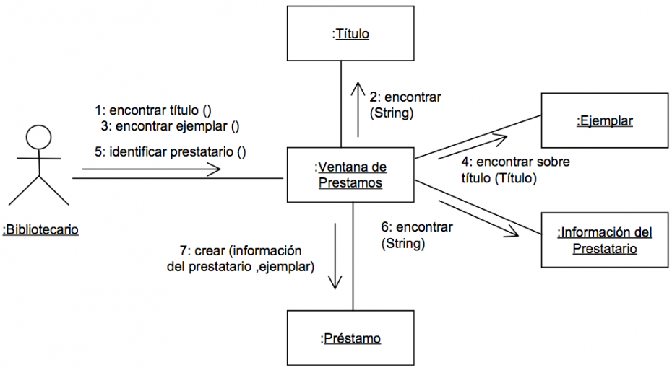

Diagrama de Colaboración

El diagrama de componentes proporciona una visión física de la construcción del sistema de información. Muestra la organización de los componentes software, sus interfaces y las dependencias entre ellos.

Descripción

Como ya se ha indicado, los elementos de estos diagramas son los componentes software y las dependencias entre ellos.

Un componente es un módulo de software que puede ser código fuente, código binario, un ejecutable, o una librería con una interfaz definida. Una interfaz establece las operaciones externas de un componente, las cuales determinan una parte del comportamiento del mismo. Además se representan las dependencias entre componentes o entre un componente y la interfaz de otro, es decir uno de ellos usa los servicios o facilidades del otro.

Estos diagramas pueden incluir paquetes que permiten organizar la construcción del sistema de información en subsistemas y que recogen aspectos prácticos relacionados con la secuencia de compilación entre componentes, la agrupación de elementos en librerías, etc.

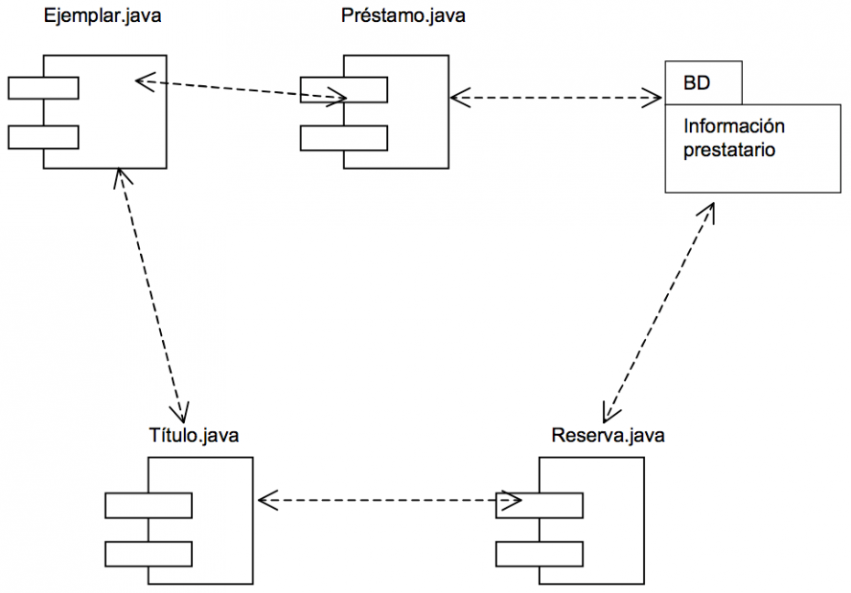

**Diagrama de Clases**

El objetivo principal de este modelo es la representación de los aspectos estáticos del sistema, utilizando diversos mecanismos de abstracción (clasificación, generalización, agregación).

El diagrama de clases recoge las clases de objetos y sus asociaciones. En este diagrama se representa la estructura y el comportamiento de cada uno de los objetos del sistema y sus relaciones con los demás objetos, pero no muestra información temporal.

Con el fin de facilitar la comprensión del diagrama, se pueden incluir paquetes como elementos del mismo, donde cada uno de ellos agrupa un conjunto de clases.

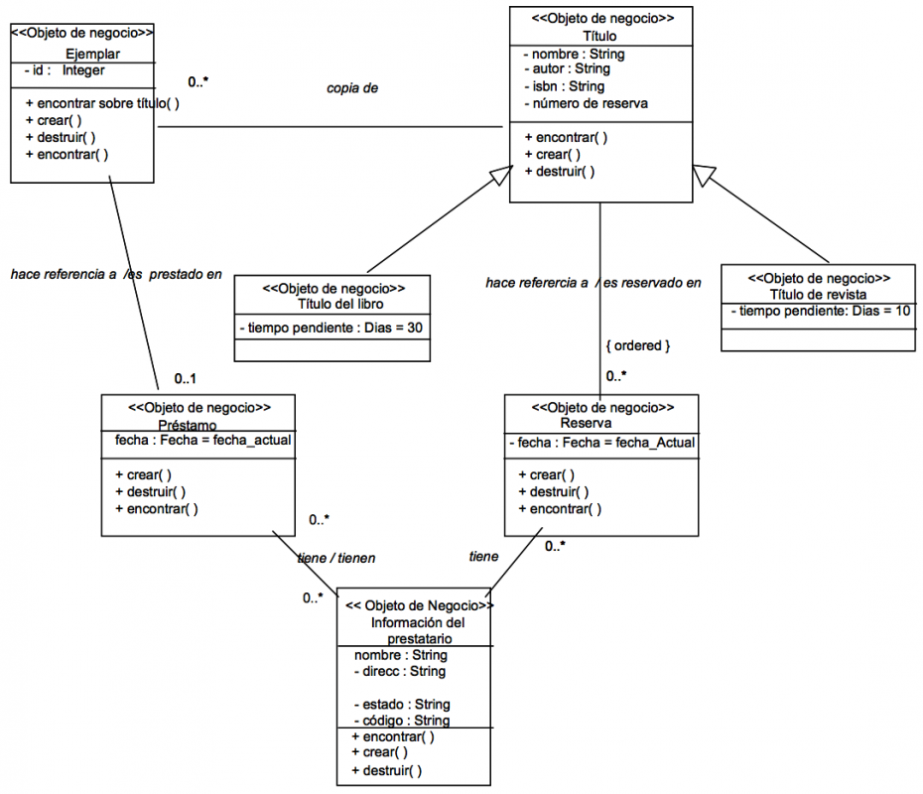

**Diagrama de Objetos**

Un diagrama de objetos es un gráfico de instancias, incluyendo objetos y datos. Un diagrama de objetos es una instancia de un diagrama de clases; muestra una 'foto' del estado de un sistema en un punto de tiempo determinado.

Los diagramas de objeto están ligados a los diagramas de clase y comparten virtualmente los mismos símbolos para la notación. Los diagramas de objetos pertenecen a la categoría de diagramas estructurales en UML.

Los diagramas de objetos se generan en las disciplinas de Arquitectura y diseño. Se utilizan para mostrar estructuras de datos y las interacciones que existen entre objetos en tiempo de ejecución.

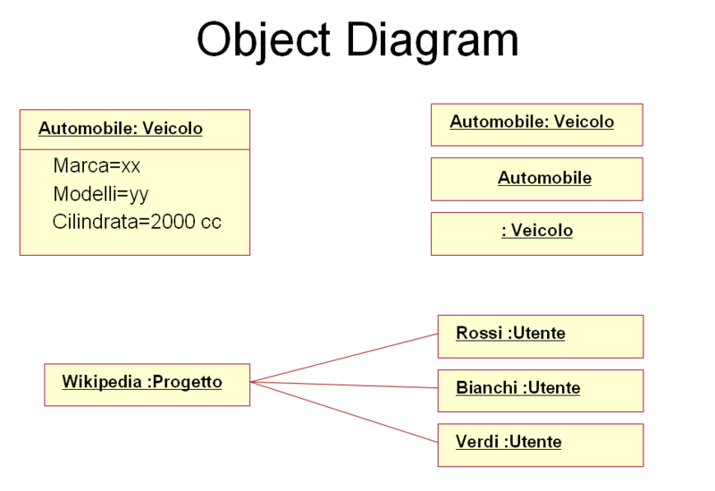

**DIAGRAMA DE CASO DE USO**

Un diagrama de casos de uso es una forma de diagrama de comportamiento UML mejorado. El Lenguaje de Modelado Unificado (UML), define una notación gráfica para representar casos de uso llamada modelo de casos de uso. UML no define estándares para que el formato escrito describa los casos de uso, y así mucha gente no entiende que esta notación gráfica define la naturaleza de un caso de uso; sin embargo, una notación gráfica puede solo dar una vista general simple de un caso de uso o un conjunto de casos de uso. Los diagramas de casos de uso son a menudo confundidos con los casos de uso. Mientras los dos conceptos están relacionados, los casos de uso son mucho más detallados que los diagramas de casos de uso. En los conceptos se debe detallar más de un caso de uso para poder identificar qué es lo que hace un caso de uso.

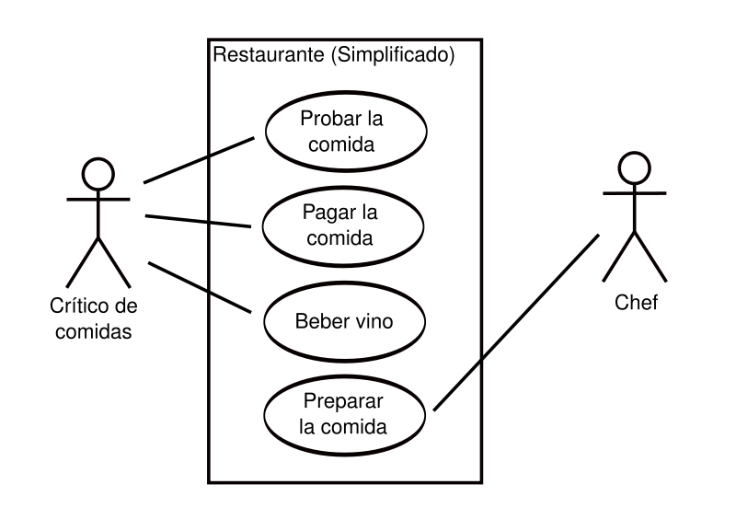

**DIAGRAMA DE SECUENCIA**

Un diagrama de secuencia muestra la interacción de un conjunto de objetos en una aplicación a través del tiempo y se modela para cada caso de uso. A menudo es útil para complementar a un diagrama de clases, pues el diagrama de secuencia se podría describir de manera informal como "el diagrama de clases en movimiento", por lo que ambos deben estar relacionados entre sí (mismas clases, métodos, atributos...). Mientras que el diagrama de casos de uso permite el modelado de una vista del escenario, el diagrama de secuencia contiene detalles de implementación del escenario, incluyendo los objetos y clases que se usan para implementar el escenario y mensajes intercambiados entre los objetos.

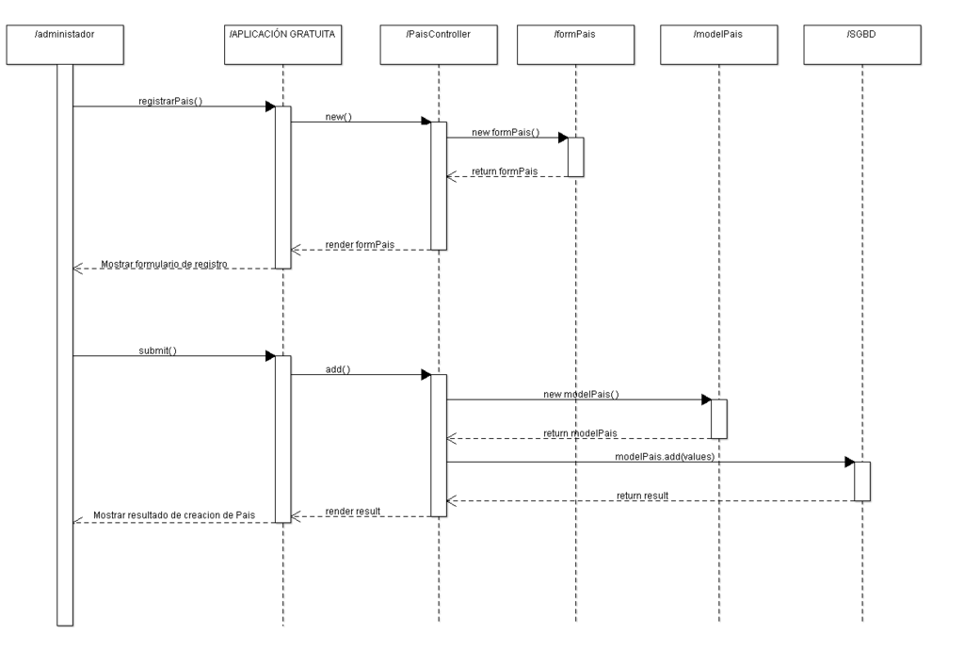

**DIAGRAMA DE DISTRIBUCIÓN**

En el diagrama de distribución es donde representamos la estructura de hardware donde estará nuestro sistema o software, para ello cada componente lo podemos representar como nodos, el nodo es cualquier elemento que sea un recurso de hardware, es decir, es nuestra denominación genérica para nuestros equipos.

Dentro de la clasificación de los nodos tenemos que hay el nodo que puede ejecutar o procesar y el nodo que no ejecuta ni procesa, estos últimos pueden ser los dispositivos de salida como impresoras o monitores, es decir, los que están en contacto con el exterior.

Para representar al nodo utilizaremos la figura del cubo, dentro de nuestro cubo podemos escribir la información correspondiente al nodo, por ejemplo, su nombre, veamos a continuación un nodo básico:

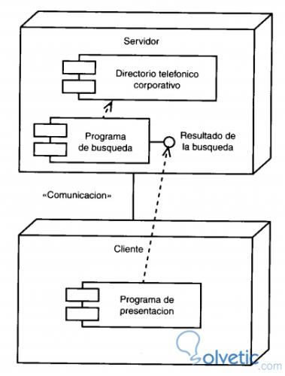

***Acerca de los diagramas de estado UML***

Un equipo de estado, que está vinculado a un clase o caso de uso, es un gráfico de Estados y transiciones que describe la respuesta de un objeto a estímulos externos.

Un diagrama de estado representa una máquina de estado. Documentación de eventos y transiciones, un diagrama de estado muestra la secuencia de Estados que pasa un objeto durante su vida.

Para representar un flujo controlado por acciones generadas internamente en lugar de eventos externos, utilice un diagrama de actividades.

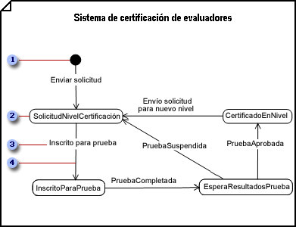

Globo 1 El inicial estado es el estado de un objeto antes de que los eventos en el diagrama han actuado en él.

Imagen del botón Un estado representa un instante en la vida de un objeto. Haga doble clic en una forma **estado** para agregar un nombre y enumerar sus acciones y actividades internas.

Globo 3 Las transiciones indican que, en respuesta a un evento, un objeto ir de un estado a otro y realizar una acción.

Paso 4 Se denomina evento, que se activa la transición de la cadena de transición. Haga doble clic en una transición para etiquetarla con una cadena que, además de una firma de evento, también puede incluir una condición de protección, una expresión de acción y mucho más.

***Diagrama de Distribución***  
  
En el diagrama de distribución es donde representamos la *estructura de hardware* donde estará nuestro sistema o software, para ello cada componente lo podemos representar como nodos, el nodo es cualquier elemento que sea un recurso de hardware, es decir, es nuestra denominación genérica para nuestros equipos.  
  
Dentro de la clasificación de los nodos tenemos que hay el nodo que puede ejecutar o procesar y el nodo que no ejecuta ni procesa, estos últimos pueden ser los dispositivos de salida como impresoras o monitores, es decir, los que están en contacto con el exterior.  
  
Para representar al nodo utilizaremos la figura del cubo, dentro de nuestro cubo podemos escribir la información correspondiente al nodo, por ejemplo su nombre, veamos a continuación un nodo básico:

[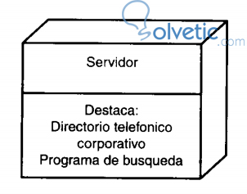](https://www.solvetic.com/uploads/monthly_03_2014/tutorials-2308-0-27445400-1394984915.jpg)